INFORME DE APOYO LOGISTICO A TODO COSTO PARA LA REALIZACION DEL EVENTO CULTURAL EN EL MARCO DE LAS FESTIVIDADES NAVIDEÑAS PARA LA COMUNIDAD DEL MPIO DE GIRALDO DENTRO DEL PLAN DE DESARROLLO MPAL DE GIRALDO SOCIAL E INCLUYENTE 2024-2027 BPIN 202500000006158.
PERIODO |  | Desde | 24/11/2025 |  |  | Hasta | 28/11/2025
INFORMACIÓN DEL CONTRATO:
DEPENDENCIA: | SECRETARIA DE GOBIERNO
No. DEL CONTRATO: | PS 172 DEL 2025 |  | F. INICIO | 24/11/ 2025 | F. TERMINACIÓN |  |  | 28/11/2025
NOMBRE DEL CONTRATISTA: | JUAN SEBASTIAN RUEDA MONSALVE |  |  |  | CEDULA O NIT: |  |  | 98616087
CORREO ELECTRONICO: | juanse2685@gmail.com |  |  |  | TELEFONO: |  |  | 3216038321
OBJETO: | APOYO LOGISTICO A TODO COSTO PARA LA REALIZACION DEL EVENTO CULTURAL EN EL MARCO DE LAS FESTIVIDADES NAVIDEÑAS PARA LA COMUNIDAD DEL MPIO DE GIRALDO DENTRO DEL PLAN DE DESARROLLO MPAL DE GIRALDO SOCIAL E INCLUYENTE 2024-2027 BPIN 202500000006158.

Informe PS 172 del 2025APOYO LOGISTICO A TODO COSTO PARA LA REALIZACION DEL EVENTO CULTURAL EN EL MARCO DE LAS FESTIVIDADES NAVIDEÑAS PARA LA COMUNIDAD DEL MPIO DE GIRALDO DENTRO DEL PLAN DE DESARROLLO MPAL DE GIRALDO SOCIAL E INCLUYENTE 2024-2027 BPIN 202500000006158.
Se han realizado las siguientes actividades:
ACTIVIDAD 1: armar la tarima o escenario propio para el evento a realizar.
grupo de jóvenes los cuales llevan tarima y carpa, realizan montaje de tarima y decoran escenario para la realización de dicho evento.
ACTIVIDAD 2: se equipa la tarima con un sistema de sonido e iluminarias: Sistema de Sonido Line Array RCF, 2 arenas RCF, 8 bajos dobles RCF, 1 Consola de Audio M32, 2 ajos QSC Ksub, 4 QSC side fill, 8 monitores, 10 Micrófono SHURE SM58, 10 Micrófono SHURE SM57, 4 Micrófono Inalámbricos Sennheiser G3, 4 Micrófonos Inalámbricos AXIAN SHURE, 3 Kit de micrófonos de Batería AKG, 30 Bases de micrófonos K&M, 12 Cajas directas Whirlwing, 2 Cabezas Móviles , 4 blinder de 4 bombillas, 12 par led color dash,, 1 consola onix, Personal técnico para operación de sonido e iluminación y asi poder llevar un evento comodo y con un muy exelente sonido para propios y visitantes.
ACTIVIDAD 3: se presentaron Agrupación musical conformada por dos intérpretes con experiencia en música popular y andina colombiana, su presentación incluye repertorio tradicional, romántico y festivo, acompañado de instrumentación en vivo. Ofrece una puesta en escena apta para eventos comunitarios, culturales y navideños los cuales pusieron a gozar y disfruta a todos los asistentes.
ACTIVIDA 4:se presentaron Agrupación musical especializado en música parrandera, tropical colombiana y fusión popular, su repertorio está orientado a animar eventos masivos, con interpretación en vivo, voces principales, coros e instrumentalistas. Brinda un show de alto dinamismo, adecuado para festividades navideñas y celebraciones municipales los cuales con su mucica y tradición el municipio de Giraldo bailo y disfruto de ese maravillo show musical.
ACTIVIDAD 5: se presento Conjunto musical tradicional dedicado a interpretar música parrandera paisa, despecho y repertorio popular, Su formato incluye voces, cuerdas, percusión, ofreciendo una presentación dirigida a la integración comunitaria y a la ambientación propia de celebraciones típicas de la región.
ACTIVIDAD 6: Animador y locutor con experiencia en eventos, que permita la conexión con el público, conducción y dirección y dinamización del evento y comunicar la información clave del evento de forma clara y efectiva a los asistentes. 10 horas en tarima.
ACTIVIDAD 7: Actividades Culturales y Artísticas: presentación de banda, encargada de realizar concierto de apertura navideña, danza de adultos mayores y jóvenes , que realizaran la presentación
en tarima. La casa de música de Giraldo nos ha presentado un concierto musical navideño maravilloso.
Los jóvenes y niños han descrestado a propios y visitantes con sus bailes y movimientos.
Y sin duda los adultos mayores se robaron el show con sus danzas
ACTIVIDAD 8: Personal encargado de la gestión de asistentes, logística y decoración del escenario, además de apoyar la distribución de Hidratación y producto alimenticio a los asistentes al evento.

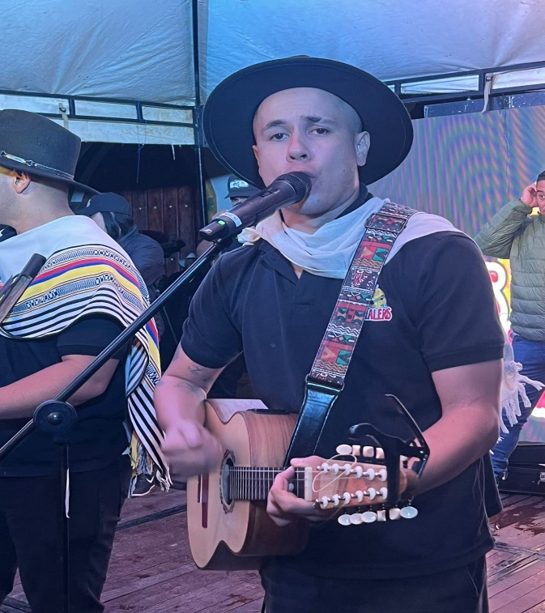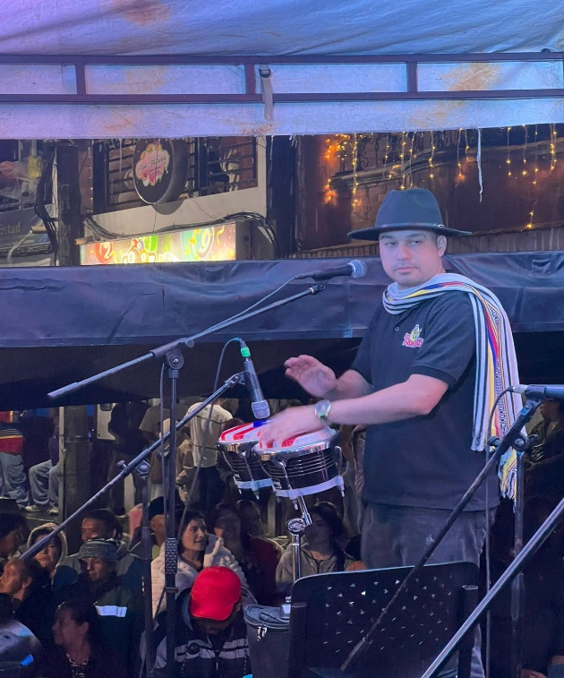
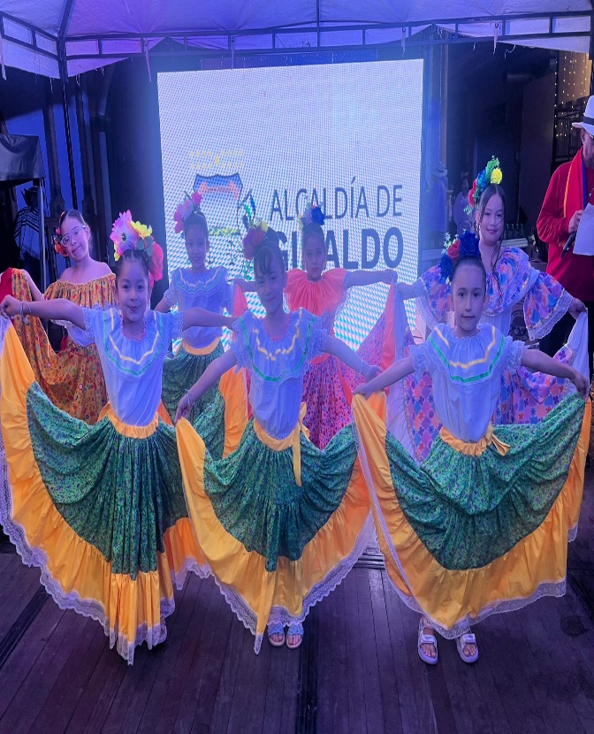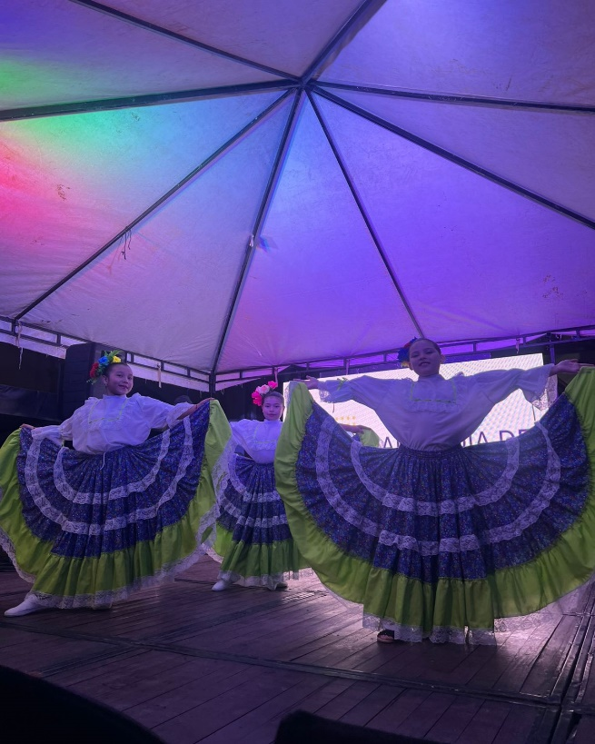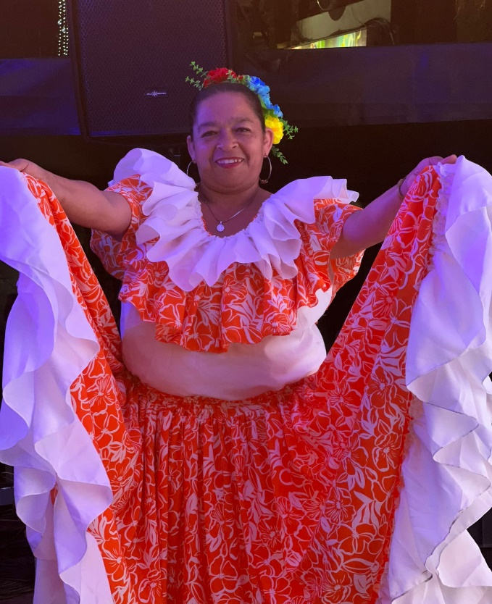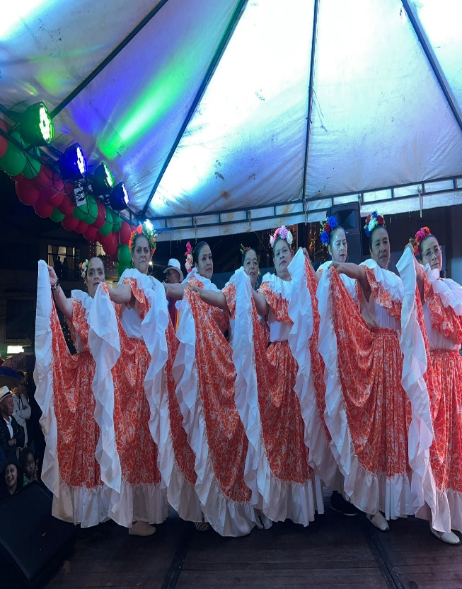

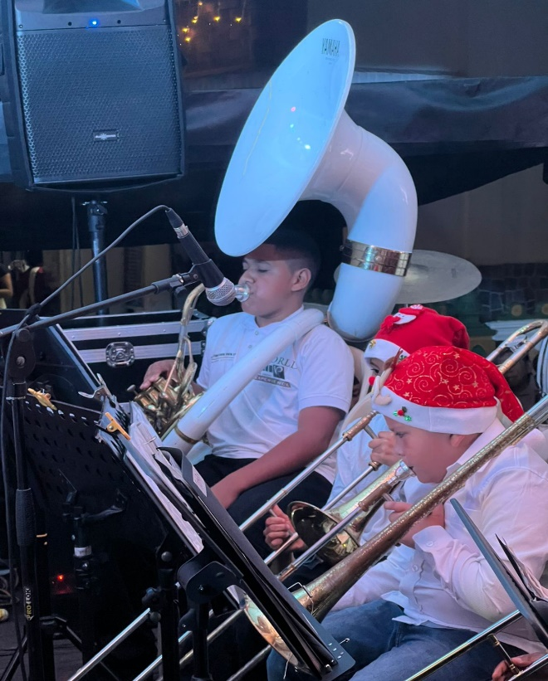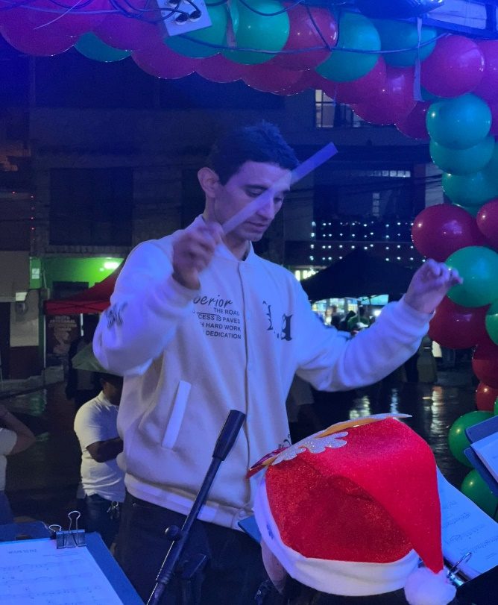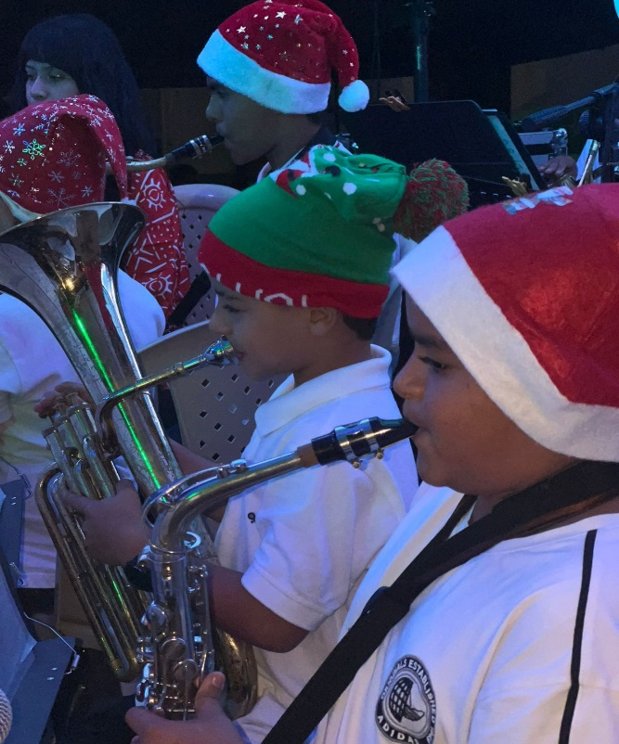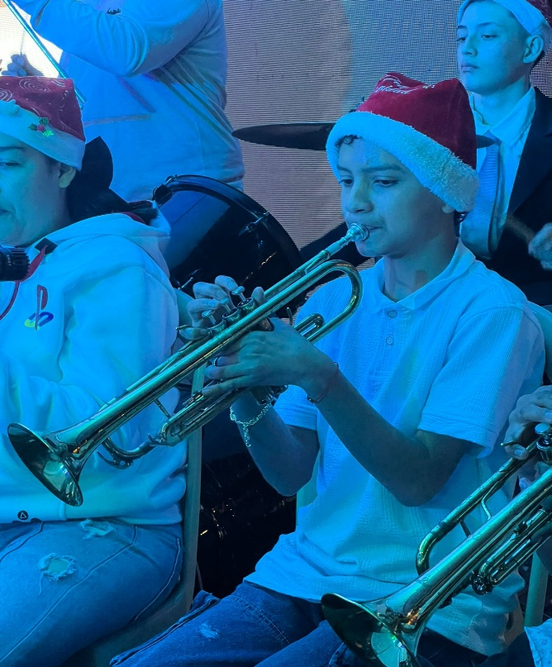
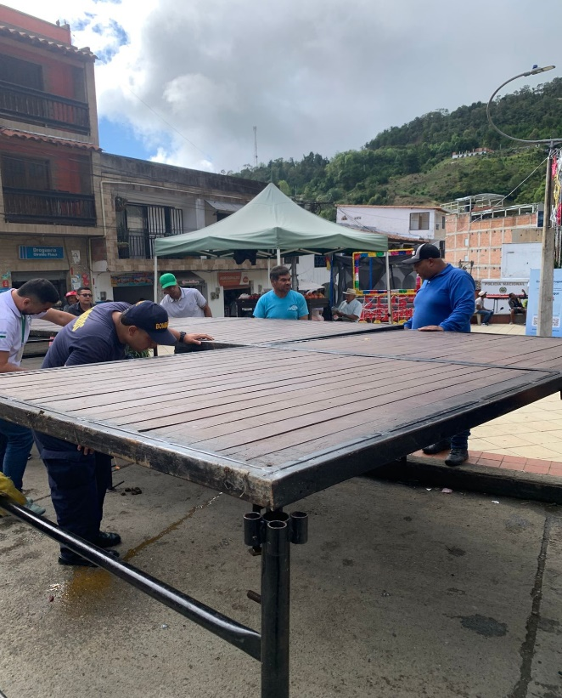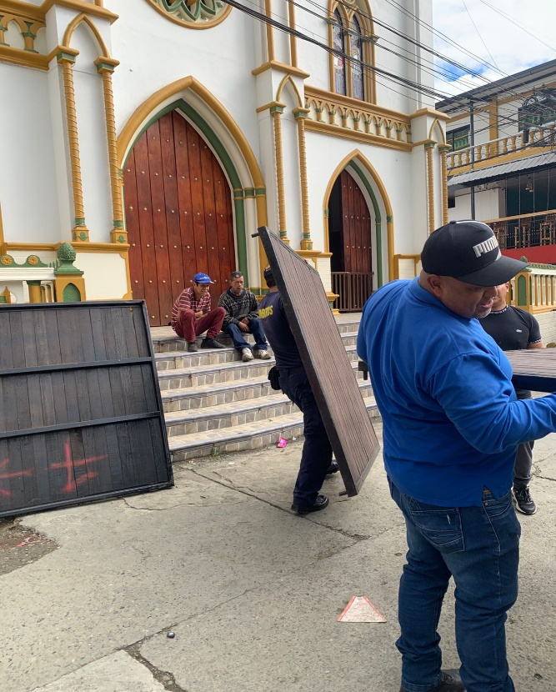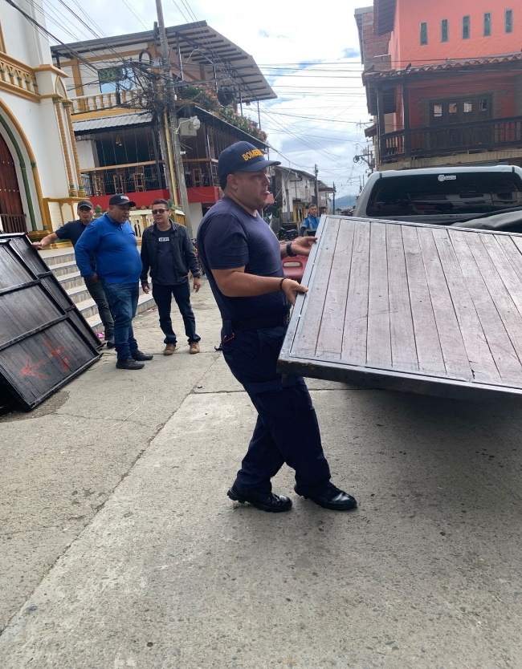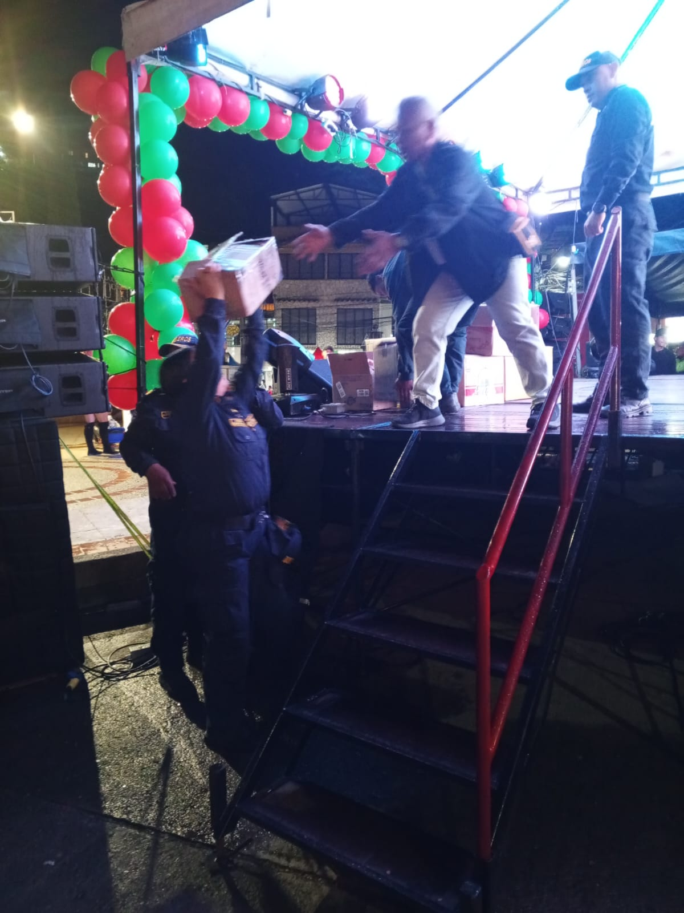

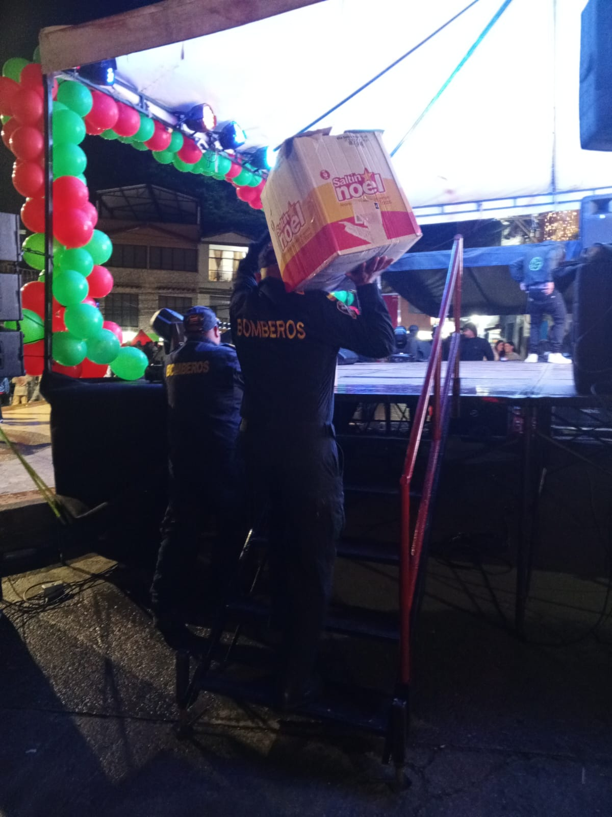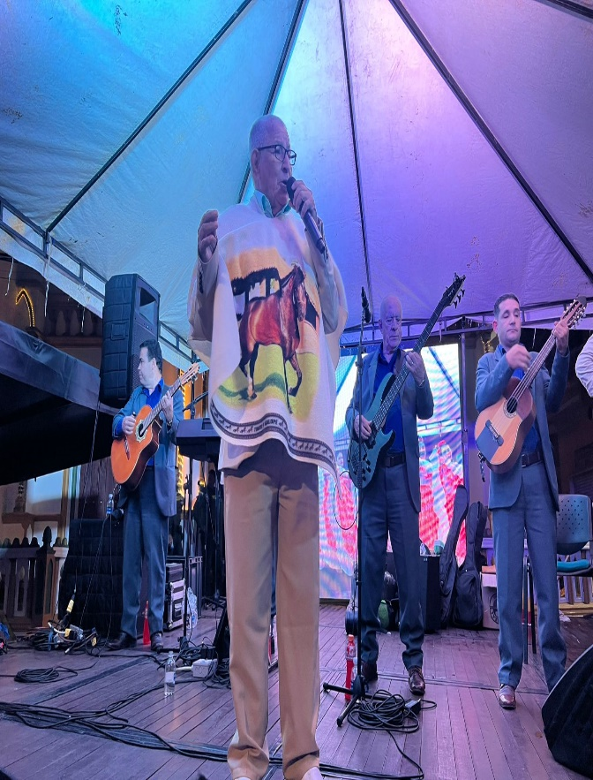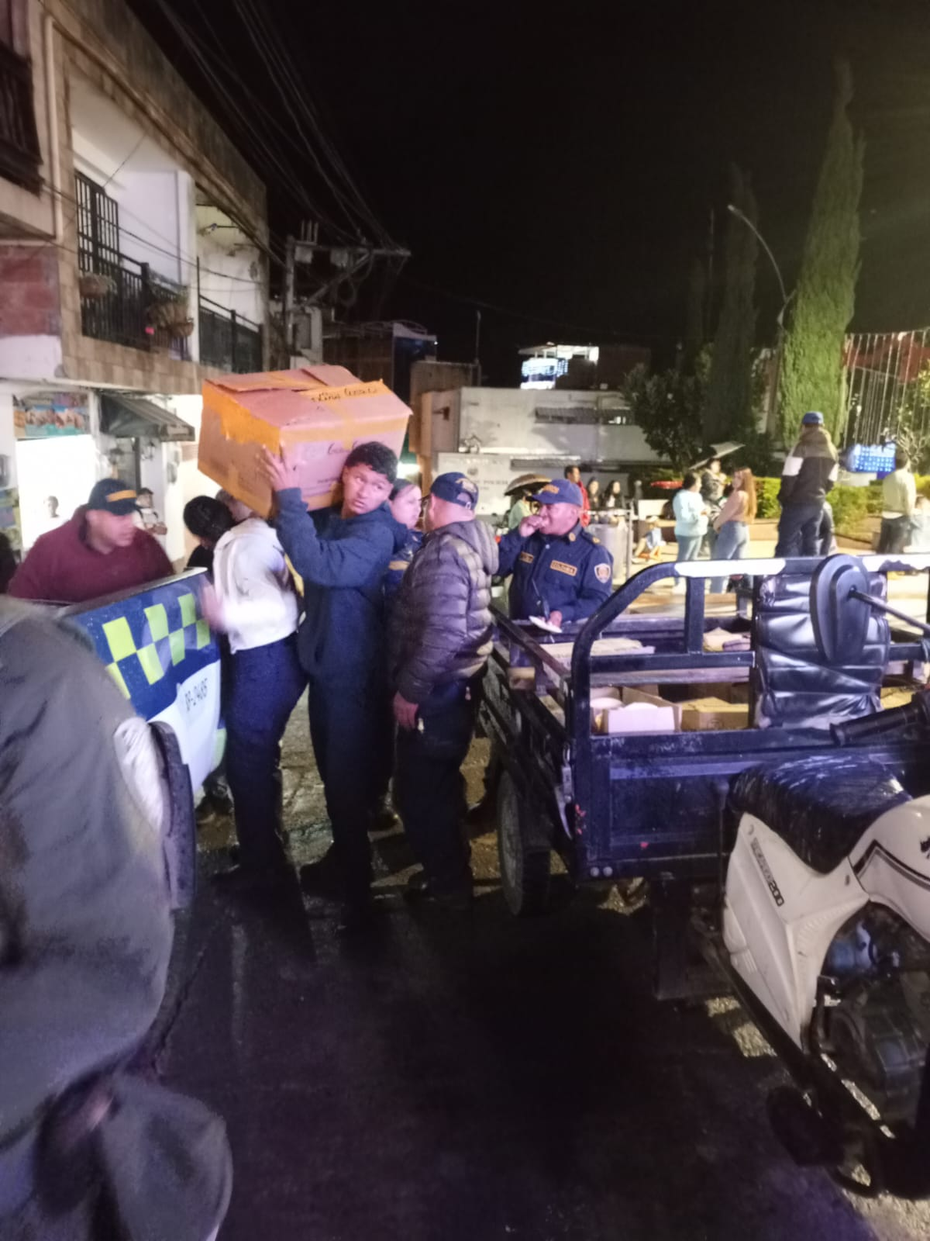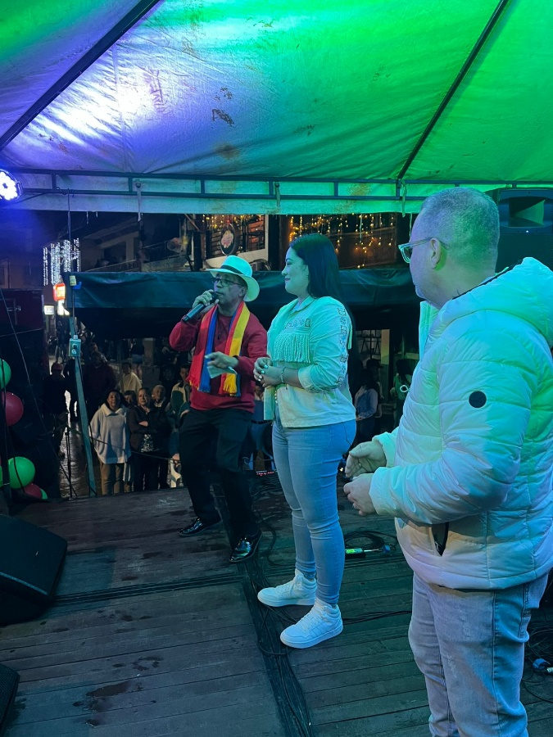

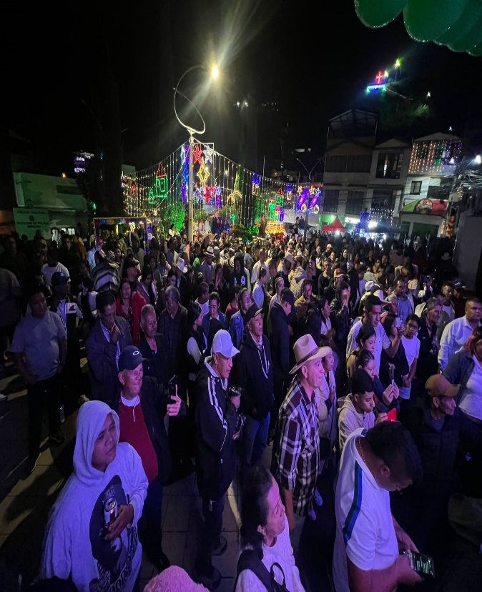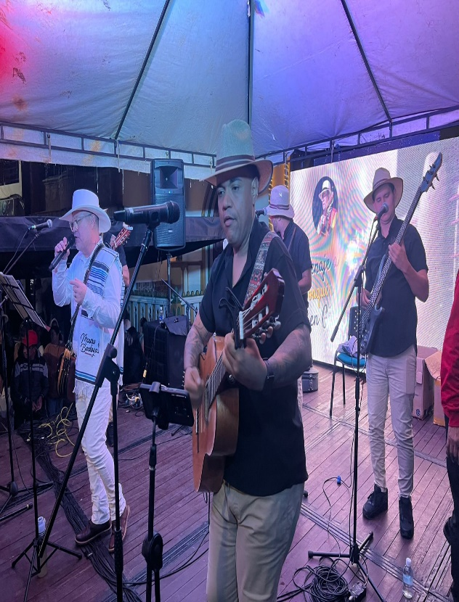
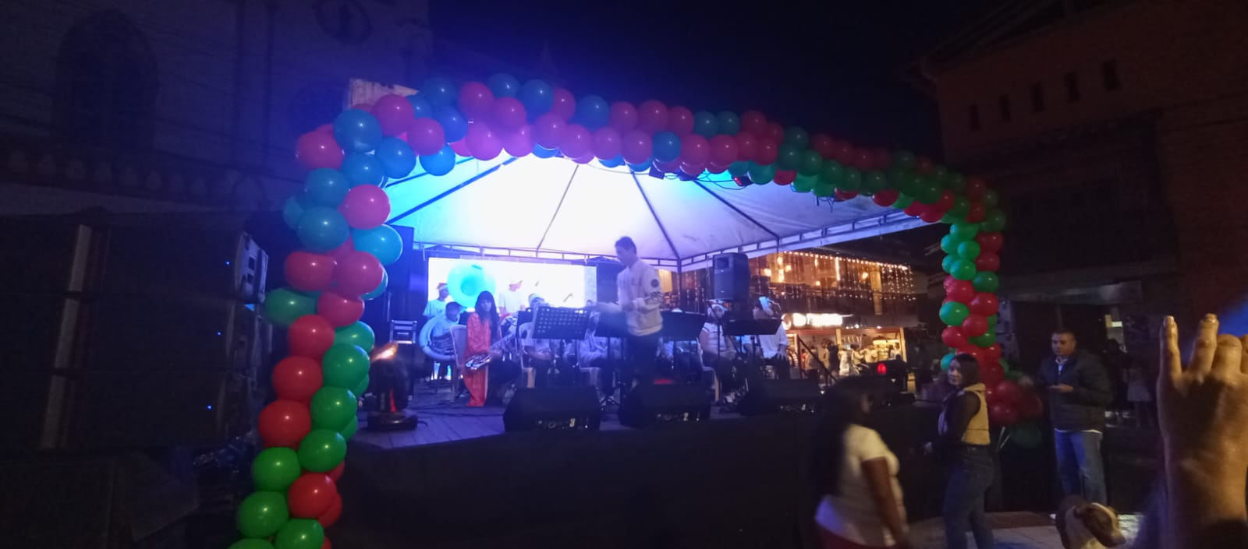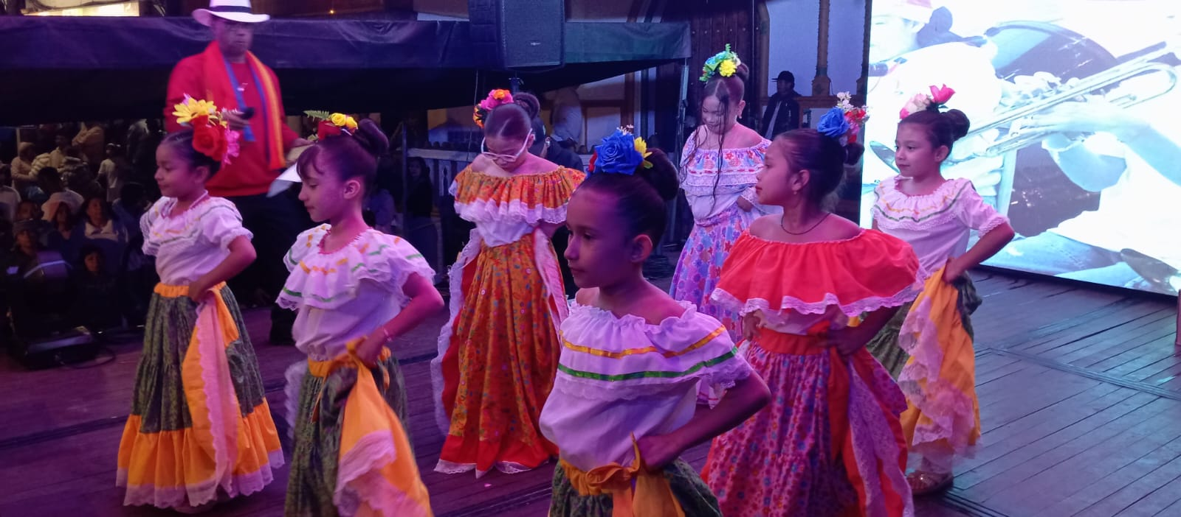

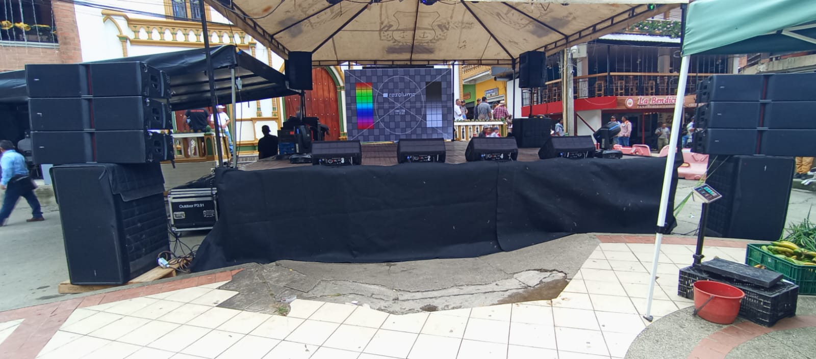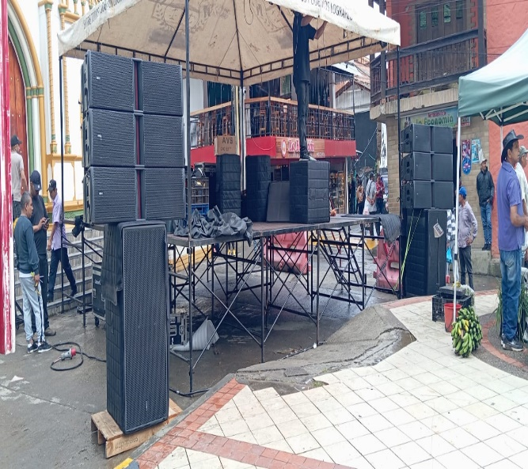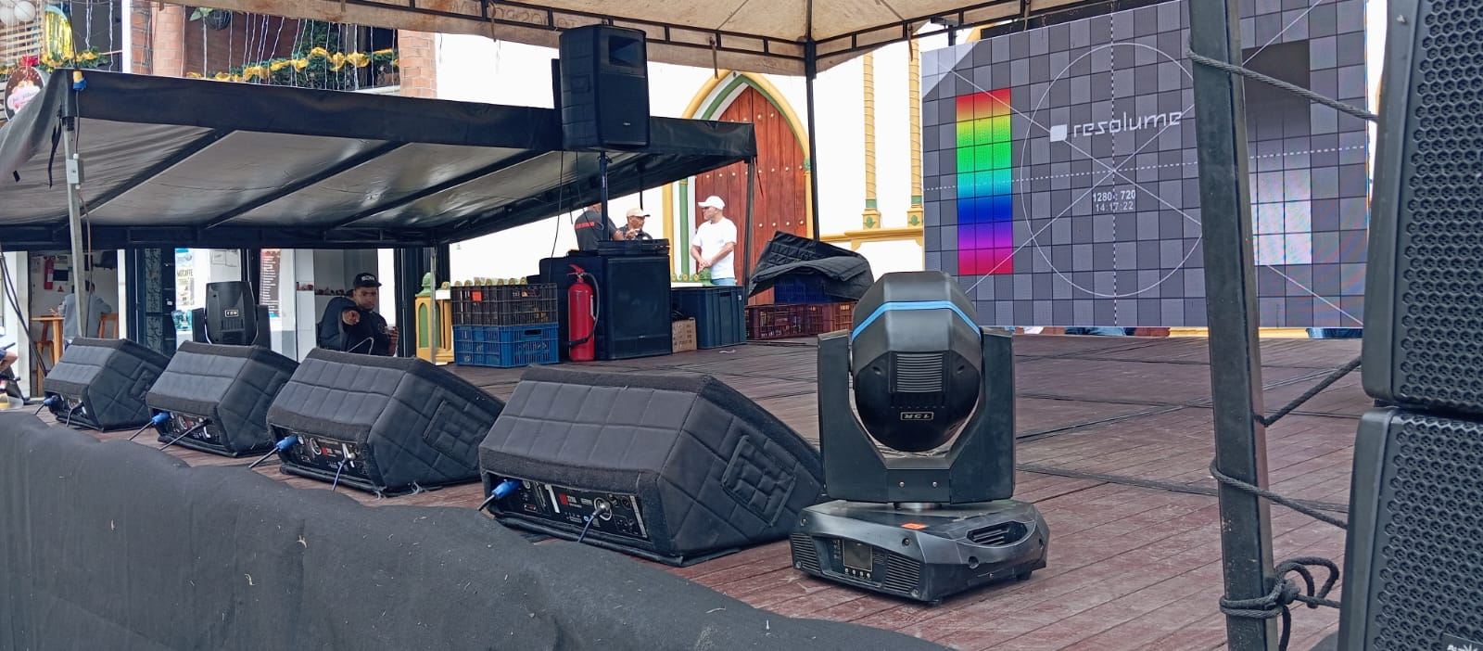

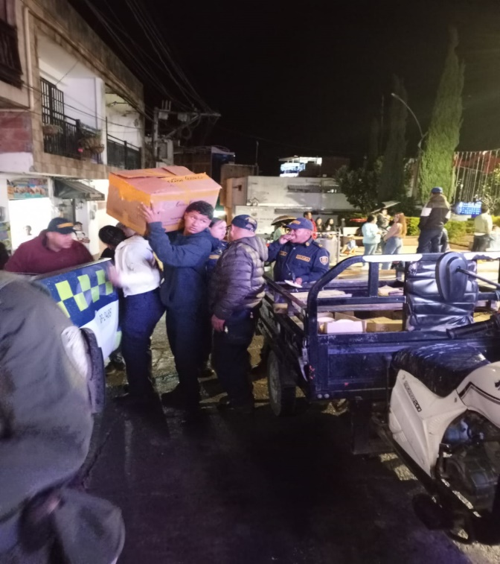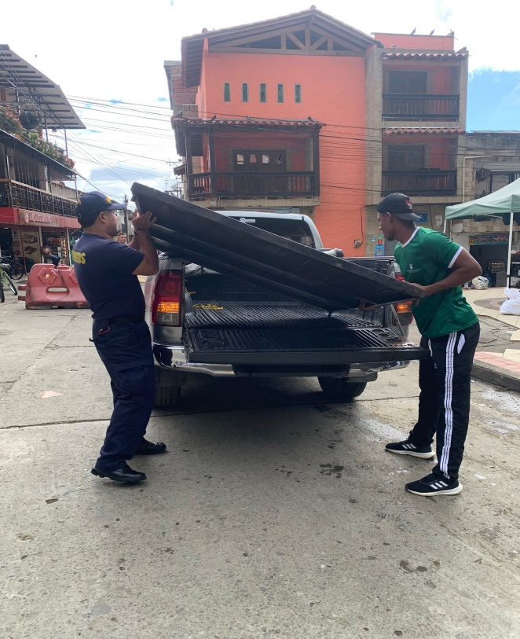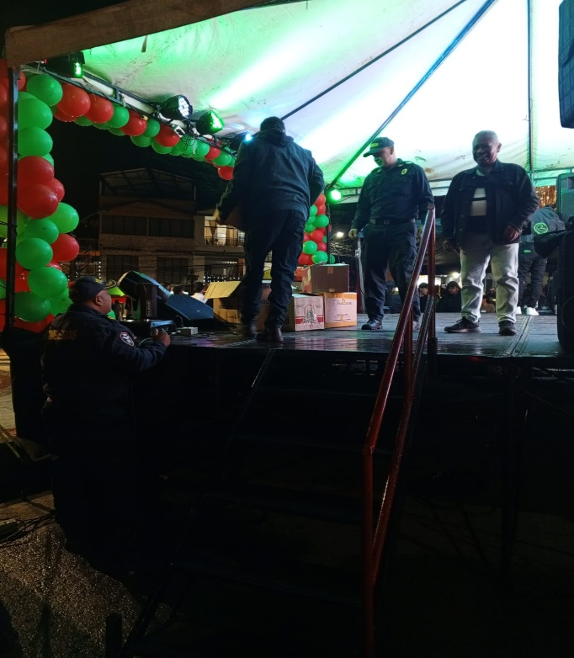

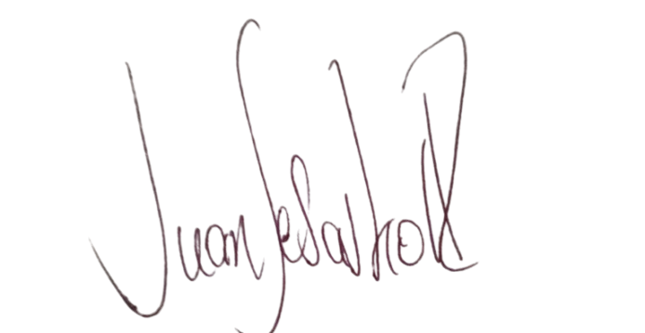

JUAN SEBASTIAN RUEDA MONSALVE
C. C 98616087
CONTTRATISTA



